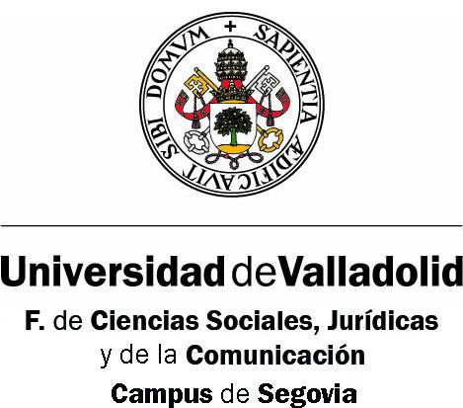

SOLICITUD DE RECONOCIMIENTO Y TRANSFERENCIA DE CRÉDITOS
TITULACIÓN QUE ESTUDIA: | Curso:

DNI.………………………………………NOMBRE:….………….……………………
APELLIDOS:………………………………………........….…….……………….…….

DOMICILIO:...........................................................................................................

CODIGO POSTAL:.........................LOCALIDAD: .................................................

TELÉFONO DE CONTACTO: …………...………..………

CORREO ELECTRÓNICO……………………………………………………………………

Actividades realizadas que solicita sean reconocidas:  (Idiomas, cursos, congresos, seminarios, deportes, actividades culturales, etc.) | Créditos  Solicitados | Créditos  Concedidos

Solicita: el reconocimiento de los créditos optativos por la participación de actividades culturales, deportivas, de representación estudiantil, solidarias y de cooperación reguladas en el Reglamento de reconocimiento de otras actividades universitarias.

Segovia a ……….. de ………………… de 20……

Fdo.: …………………………………..

Instrucciones para tramitar el reconocimiento de créditos Optativos:

1º Cumplimentar éste impreso indicando actividad y número de créditos que solicita.

2º Adjuntar original y copia del diploma o certificado de la actividad que solicita, excepto de las actividades deportivas, así como fotocopia del Libro de Familia Numerosa si procede.

3º Entregar en la Secretaría Administrativa del Centro.

4º En días posteriores recibirá resolución junto con recibo de tasas a abonar.

5º Entregar en la Secretaría Administrativa del Centro resguardo de pago para hacer efectivo en el expediente los créditos reconocidos.

RECONOCIMEINTO Y TRANFERENCIA DE CRÉDITOS

Consulta en www.uva.es en la sección de GRADOS ( Área del Estudiante Universitario).

